Глава местной администрации
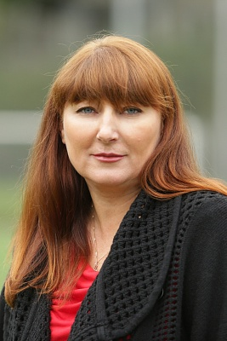
Должность: Глава местной администрации
Время приема:
вторник, с 16.00 до 18.00,
по адресу: ул., Лужская, дом 10, корп.1, помещение местной администрации МО МО №21
Телефон: 531-38-58

Учаева Марина Ивановна
Образование высшее. Окончила Северо-Западную академию государственной службы. Обладает большим опытом работы на руководящих должностях в сфере коммунального хозяйства и благоустройства: возглавляла ГУ «Жилищное агентство Калининского района Санкт-Петербурга», работала начальником отдела районного хозяйства и благоустройства Центрального района Санкт-Петербурга, начальником отдела муниципального хозяйства местной администрации внутригородского муниципального образования Санкт-Петербурга муниципального округа №21. С марта 2014 работала заместителем главы местной администрации муниципального округа №21.

Заместители главы местной администрации

Заместитель главы местной администрации
Полякова Ирина Николаевна. Руководит административно-правовым отделом, отделом благоустройства, отделом информации и организации мероприятий.
Приём граждан: вторник, с 16.00 до 18.00, по адресу: ул., Лужская, дом 10, корп.1, помещение местной администрации МО МО №21,
тел. 531-38-58;

Заместитель главы местной администрации
Попиль Александра Ильинична. Руководит контрактной службой местной администрации и техническим персоналом.
тел. 531-38-58;

Отделы
ОТДЕЛ БЛАГОУСТРОЙСТВА
Состав отдела:
начальник отдела — Чакова Мария Юрьевна;
главный специалист — Шерстобитова Олеся Владимировна;
ведущий специалист — Денисенко Василий Михайлович;
специалист первой категории — Пантелеева Алёна Романовна;
специалист первой категории — Пасынкова Светлана Владимировна.
ОТДЕЛ ОПЕКИ И ПОПЕЧИТЕЛЬСТВА
Состав отдела:
начальник отдела – Фефелова Татьяна Николаевна;
главный специалист – Антощенкова Светлана Ивановна;
главный специалист – Окунева Екатерина Владимировна;
специалист 1 категории – Камоско Полина Сергеевна;
ведущий специалист – Касабуцкая Софья Алексеевна.
АДМИНИСТРАТИВНО — ПРАВОВОЙ ОТДЕЛ
Состав отдела:
Руководитель структурного подразделения - начальник отдела — Гарасевич Станислав Евгеньевич;
главный специалист-юрисконсульт: Каркачева Яна Борисовна;
главный специалист: Косенко Иван Павлович;
ведущий специалист: Степанов Александр Сергеевич.
ОТДЕЛ ИНФОРМАЦИИ И ОРГАНИЗАЦИИ МЕРОПРИЯТИЙ
Состав отдела:
начальник отдела – Синькова Мария Олеговна;
главный специалист – Шумилина Ольга Вячеславовна;
специалист первой категории – Кравцова Людмила Геннадьевна.
ФИНАНСОВО-БУХГАЛТЕРСКИЙ ОТДЕЛ
Состав отдела:
главный бухгалтер местной администрации, руководитель отдела — Сорокина Елена Валерьевна;
заместитель начальника отдела – Соловьева Елена Николаевна;
главный специалист – Мухина Наталья Владимировна;
главный специалист — Новикова Татьяна Юрьевна.

